《项目管理实战》课程邀请函
1．课 题：《项目管理实战》
2．讲 师：张斌
3．主 办 方：北京时代光华软件开发有限公司
4．授课形式：现场培训、案例解读。
5．会议地点：北京市海淀区上地东路9号得实大厦二层 时代光华主播教室
6．会议时间：2012年3月25日（周日）
上午 8:40～12:00 下午 13：10～16：30
7．收费方式：1、单票1280元/天；
2、企业VIP年卡会员只需门票一张/天；
8．课程详细内容与乘车路线具体（如下）。
9．咨询电话： 0571-89939504 89939503

《项目管理实战》
- 为什么学习本课程
本课程用简洁和直截了当的风格，给你带来全新的思维视角。讲师通过仿佛信手拈来的故事与现身说法，让深陷项目困扰的你蓦然回首、茅塞顿开。整个课程远离理论上的说教，而是强调知识的运用，强调如何把项目管理的工具和技巧应用到实际的项目中去，去解决项目管理过程中经常出现的范围不清、质量缺陷、进度拖期、费用超支等具体问题。
- 谁应该学习本课程
企事业单位执行层，包括项目总监、部门经理、高级项目经理、项目团队成员等，特别适合于那些具有项目管理经验、已经参加过项目管理培训、已经取得项目管理职业资格的人员以及正在从事项目管理的人员。
- 通过本课程您将学习到
1.学会运用QFD、WBS、CPM、EV以及项目管理软件等工具来有效地管理项目；
2.全面掌握需求识别、项目决策、计划与优化、风险应对、绩效评估等项目管理的工作方法；
3.深入理解项目管理流程设计和优化思路，获得弥足珍贵的工作模板；
4.用知识与工具武装头脑，提升项目管理的效率与效益；
四、培训方式
演说、问答、案例式教学

- 讲师介绍
张斌：资深的管理咨询顾问、培训专家，清华大学高级工商管理（MBA）核心课程特聘教授，华为大学客座教授，美国项目管理协会（PMI）会员，项目管理成熟度模型（OPM3）特许会员，国际认证的项目管理专业人士（PMP），Mercer认证的国际职位评估师（IPE），先后在政府机关、IT行业、管理咨询业担任高级管理职务。
- 课程提纲
1、 项目管理的标准体系框架、流程和核心概念：
1.1 项目管理（“经典三角”）和工商管理（“天平”）本质区别
1.2 项目管理的四个层次：
- 把复杂的事情简单化（案例：婚礼的WBS）
- 把简单的事情量化（案例：时间管理中的关键路径法）
- 把量化的事情专业化（案例：黑猫白猫论重新认识）
- 把专业化的事情模板化（案例：过程资产积累和经验总结的重要性）
1.3 项目管理体系的理论基础之一：员工的工作如何分类
（案例：项目和日常运作的关系）
1.4 项目管理体系的理论基础之二：企业的“管理地图”
（案例：公司变大之后出现的“鸟”和“猪”的矛盾：愿景和战略）
1.5 战略目标的分解过程：项目组合、项目群、项目、子项目
1.6 组织项目管理的能力发展标准——成熟度模型（OPM3）介绍
1.7 战略优先级评定和资源的优化配置：项目组合管理标准介绍
1.8 优化多项目管理的结果：项目群（大项目）管理标准介绍
（案例：乔治大型超级市场的多层次项目管理发展历程）
1.9 项目管理的圣经：单个项目管理的标准（PMBOK）介绍
1.10 项目管理第一根坐标轴：9大知识领域
1.11 项目管理第二根坐标轴：44个标准过程
1.12 项目管理第三根坐标轴：4阶段生命周期
1.13 项目管理的关键：干系人管理的四步流程和四象限分析法
（案例：西游记的干系人分析、原子弹计划的干系人管理、中石油海外项目干系人管理的经验和教训）
1.14 组织结构的本质、不同类型和项目管理办公室（PMO）
1.15 企业中不同层次的管理人员需要掌握哪些项目管理技能
1.16 项目成功的两个纬度：个人和组织的项目管理能力提升
1.17 如何培养人才：项目经理个人的能力发展标准（PMCD）
2、 项目管理九大知识领域的重要理念和工具：
2.1 范围管理：项目成败的关键——“最小化项目的范围”；WBS分解：科学管理的基石——用结构化方法把复杂事情简单化
（案例：建好后又被迫拆除重建的电信级机房：如何界定客户需求）
2.2 进度管理：向最长的路径抢时间，向最短的路径抢资源；时间管理的木桶定律；CPM（关键路径法）、CCM（关键链）
（案例：三峡工程项目进度管理的经验）
2.3 成本管理：追求资源优化配置的理想境界—全生命期成本管理；量化分析所有项目绩效的神奇方法——“挣值”技术
（案例：中石化使用挣值管理技术量化项目绩效的方法）
2.4 质量管理：客户满意度的计算公式，质量管理的7种武器
（案例：世界500强的质量成本的分类和重要意义）
2.5 人力资源管理：职责分配矩阵（RAM）人员配备管理计划；如何考核项目绩效
（案例：盖洛普的Q12问卷；送礼的学问：如何从精神上激励员工）
2.6 沟通管理：管理利害关系人——整个项目管理最重要的艺术和能力；从沟通模型中领会沟通艺术：双向交流
（案例：卡耐基心谈的方法；史上最牛女秘书PK跨国公司老总）
2.7 风险管理：怎样在工作中做到“防患于未然”；风险概率和影响定义、概率和影响（P—I矩阵）
（案例：做飞机的风险管理，联想的项目风险管理）
2.8 采购管理：供应链——企业核心竞争力的重要保证；自制和外购分析、合格卖方名单、加权系统、筛选系统、独立估算
（案例：华为成功进入英国电信的采购短名单揭秘）
2.9 整体管理：平衡和统一的艺术，不做按图索骥的教条主义者
（案例：致加西亚的信，一家外企的项目管理模板）
时代光华公开课培训会场路线图
地址：北京市海淀区上地东路9号DASCOM大厦二层时代光华卫星商学院主播教室
驾车路线: 走北五环（东至西方向）：出圆明园西路出口；（西至东方向）：出上地信息路出口，后一直往北行驶至上地信息路环岛后继续往北行驶抵达上地七街环岛后右转向东行驶300米至红绿灯路口南侧即到，红绿灯路口右转马路西侧进入大厦入口。DASCOM大厦为绿色玻璃幕墙大厦，门口有三个旗杆。
停车提醒：1.大厦院内停车场，大厦物业的收费标准为每小时2元。
2. 大厦院外西侧（院外楼后面的方向）路边划线停车位，周末一般无人收费。
具体停车路线抵达上地七街环岛后右转向东行驶200米路口处右拐划线停车位，停车后走到原向东的路上，走到红绿灯路口右转马路西侧进入大厦入口。
乘坐地铁路线: 乘坐地铁13号线从西二旗站下车，出A1、A2、B1、B2出口均可，出站后往南走到上地东路马路上，一直向南直行800米左右至红绿灯路口，过路口后马路西侧即到。
出A口：可看见南北方向的有大上坡大下坡的马路，沿着马路一直往南走至红绿灯路口处；
出B口：可看见南北方向的有大上坡大下坡的马路，沿着马路一直往南走；亦可出站后沿着向南的小路一直走到上地东路的马路上，继续向南走至红绿灯路口处；
过红绿灯路口后马路西侧即到。DASCOM大厦为绿色玻璃幕墙大厦，门口有三个旗杆。

乘坐公交路线: 您可坐车至中关村北站转乘：运通205、运通114、642、982、447、365、629、717等公交车至上地七街站下车，下车后往北直行至上地七街环岛处右转向东走300米至红绿灯路口南侧即到。DASCOM大厦为绿色玻璃幕墙大厦，门口有三个旗杆。
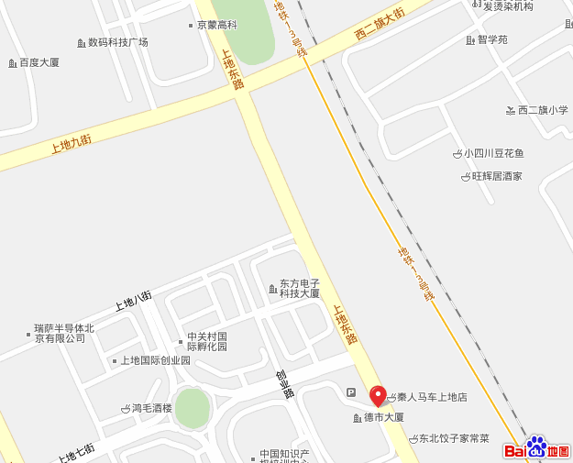
西二旗地铁站

北

红绿灯路口

上地七街环岛
DASCOM大厦（时代光华主播会场）

您有任何问题请及时联系您的培训顾问：

